
О внесении изменений в постановление акимата Жамбылской области от 15 мая 2015 года № 102 "Об утверждении регламентов государственных услуг в сфере физической культуры и спорта"
Утративший силу
Постановление акимата Жамбылской области от 24 февраля 2016 года № 60. Зарегистрировано Департаментом юстиции Жамбылской области 31 марта 2016 года № 3007. Утратило силу постановлением акимата Жамбылской области от 19 сентября 2016 года № 277
Сноска. Утратило силу постановлением акимата Жамбылской области от 19.09.2016 № 277.
Примечание РЦПИ.
В тексте документа сохранена пунктуация и орфография оригинала.
В соответствии с Законом Республики Казахстан от 23 января 2001 года "О местном государственном управлении и самоуправлении в Республике Казахстан" и Законом Республики Казахстан от 15 апреля 2013 года "О государственных услугах" акимат Жамбылской области ПОСТАНОВЛЯЕТ:
1. Внести в постановление акимата Жамбылской области от 15 мая 2015 года № 102 "Об утверждении регламентов государственных услуг" (зарегистрировано в Реестре государственной регистрации нормативных правовых актов № 2685, опубликовано 25 июня 2015 года в газете "Знамя труда") следующие изменения:
регламент государственной услуги "Присвоение спортивных разрядов: "кандидат в мастера спорта Республики Казахстан", спортсмен 1 разряда и квалификационных категорий: тренер высшего уровня квалификации первой категории, тренер среднего уровня квалификации первой категории, методист высшего уровня квалификации первой категории, методист среднего уровня квалификации первой категории, инструктор-спортсмен высшего уровня квалификации первой категории, спортивный судья первой категории", утвержденный указанным постановлением, изложить в редакции согласно приложению 1 к настоящему постановлению;
регламент государственной услуги "Присвоение спортивных разрядов: спортсмен 2 разряда, спортсмен 3 разряда, спортсмен 1 юношеского разряда, спортсмен 2 юношеского разряда, спортсмен 3 юношеского разряда и квалификационных категорий тренер высшего уровня квалификации второй категории, тренер среднего уровня квалификации второй категории, методист высшего уровня квалификации второй категории, методист среднего уровня квалификации второй категории, инструктор-спортсмен высшего уровня квалификации второй категории, спортивный судья", утвержденный указанным постановлением, изложить в редакции согласно приложению 2 к настоящему постановлению.
2. Коммунальному государственному учреждению "Управление физической культуры и спорта акимата Жамбылской области" в установленном законодательством порядке обеспечить:
1) государственную регистрацию настоящего постановления в органах юстиции;
2) в течение десяти календарных дней после государственной регистрации настоящего постановления его направление на официальное опубликование;
3) размещение настоящего постановления на интернет-ресурсе акимата Жамбылской области;
4) принятие иных мер вытекающих из настоящего постановления.
3. Контроль за исполнением настоящего постановления возложить на заместителя акима области Е. Манжуова.
4. Настоящее постановление вступает в силу со дня государственной регистрации в органах юстиции и вводится в действие по истечении десяти календарных дней после дня его первого официального опубликования.
Аким области | К. Кокрекбаев

Приложение 1 к постановлению
акимата Жамбылской области
от 24 февраля 2016 года № 60
Приложение 2 к постановлению
акимата Жамбылской области
от 15 мая 2015 года № 102
Регламент государственной услуги
"Присвоение спортивных разрядов: "кандидат в мастера спорта Республики Казахстан", спортсмен 1 разряда и квалификационных категорий: тренер высшего уровня квалификации первой категории, тренер среднего уровня квалификации первой категории, методист высшего уровня квалификации первой категории, методист среднего уровня квалификации первой категории, инструктор-спортсмен высшего уровня квалификации первой категории, спортивный судья первой категории"
1. Общие положения
1. Настоящий регламент государственной услуги "Присвоение спортивных разрядов: "кандидат в мастера спорта Республики Казахстан", спортсмен 1 разряда и квалификационных категорий: тренер высшего уровня квалификации первой категории, тренер среднего уровня квалификации первой категории, методист высшего уровня квалификации первой категории, методист среднего уровня квалификации первой категории, инструктор-спортсмен высшего уровня квалификации первой категории, спортивный судья первой категории" (далее - регламент) разработан в соответствии с Законом Республики Казахстан от 15 апреля 2013 года "О государственных услугах", Стандартом государственной услуги "Присвоение спортивных разрядов: "кандидат в мастера спорта Республики Казахстан", спортсмен 1 разряда и квалификационных категорий: тренер высшего уровня квалификации первой категории, тренер среднего уровня квалификации первой категории, методист высшего уровня квалификации первой категории, методист среднего уровня квалификации первой категории, инструктор-спортсмен высшего уровня квалификации первой категории, спортивный судья первой категории", утвержденного приказом Министра культуры и спорта Республики Казахстан № 139 от 17 апреля 2015 года "Об утверждении стандартов государственных услуг в сфере физической культуры и спорта" (далее - стандарт).
2. Государственная услуга "Присвоение спортивных разрядов: "кандидат в мастера спорта Республики Казахстан", спортсмен 1 разряда и квалификационных категорий: тренер высшего уровня квалификации первой категории, тренер среднего уровня квалификации первой категории, методист высшего уровня квалификации первой категории, методист среднего уровня квалификации первой категории, инструктор-спортсмен высшего уровня квалификации первой категории, спортивный судья первой категории" (далее – государственная услуга) оказывается управлением физической культуры и спорта акимата Жамбылской области (далее – услугодатель).
Прием заявлений и выдача результатов оказания государственной услуги осуществляется через Некоммерческое акционерное общество "Государственная корпорация "Правительство для граждан" (далее – Государственная корпорация).
3. Форма оказания государственной услуги: бумажная.
4. Результатом государственной услуги является удостоверение о присвоении спортивного разряда, удостоверение о присвоении квалификационной категории или копия приказа о присвоении спортивного разряда, квалификационной категории, либо мотивированный ответ об отказе в оказании государственной услуги в случаях и по основаниям, установленным законами Республики Казахстан.
Форма предоставления результата оказания государственной услуги: бумажная.
2. Описание порядка действий структурных подразделений (работников) услугодателя в процессе оказания государственной услуги
5. Основанием для начала процедуры по оказанию государственной услуги являются документы от физического лица (юридического лица) (далее – услугополучателя), предусмотренные пунктом 9 стандарта, принятые Государственной корпорацией.
6. Содержание каждой процедуры (действия), входящей в состав процесса оказания государственной услуги, длительность их выполнения:
1) регистрация сотрудником канцелярии услугодателя заявления (представления) услугополучателя и направление на рассмотрение заместителю руководителя управления физической культуры и спорта акимата Жамбылской области (далее – заместитель руководителя) в день поступления пакета документов услугополучателя на бумажном носителе;
2) рассмотрение в течение 1 (одного) календарного дня заместителем руководителя заявления (представления) и приложенных к нему документов и направление их ответственному исполнителю;
3) осуществление в течение 9 (девяти) календарных дней ответственным исполнителем подготовки и формирования пакета документов услугополучателя к заседанию квалификационной комиссии или комиссии по
присвоению спортивных разрядов (далее - комиссия);
4) рассмотрение комиссией документов приложенных к заявлению (представлению) услугополучателя и утверждение протокола заседания комиссии по итогам рассмотрения заявления услугополучателя в течение 1 (одного) календарного дня;
5) по результатам заседания комиссии подготовка, подписание приказа о присвоении спортивного разряда и категорий или мотивированного ответа об отказе в оказании государственной услуги в течение 2 (двух) календарных дней;
6) осуществление ответственным исполнителем услугодателя в течение 1 (одного) календарного дня регистрации приказа о присвоении спортивного разряда, квалификационной категории, либо мотивированного ответа об отказе в оказании государственной услуги, в течение 5 (пяти) календарных дней посредством типографии изготовления удостоверения о присвоении спортивного разряда, удостоверения о присвоении квалификационной категории;
7) передача в течение 1 (одного) календарного дня ответственным исполнителем услугодателя результата государственной услуги представителю курьерской службы Государственной корпорации или отправка посредством почтовой связи.
7. Результаты процедуры (действия) по оказанию государственной услуги, который служит основанием для начала выполнения следующей процедуры (действия):
1) зарегистрированный запрос с входящим номером;
2) полнота представленных документов;
3) решения по результатам рассмотрения документов соответствующей комиссией;
4) подписание руководителем услугодателя решения по присвоению спортивного разряда или категории, либо мотивированного ответа об отказе в оказании государственной услуги;
5) направление результата оказания государственной услуги на бумажном носителе.
3. Описание порядка взаимодействия структурных подразделений (работников) услугодателя в процессе оказания государственной услуги
8. Структурные подразделения и работники услугодателя, которые участвуют в процессе оказания государственной услуги:
1) канцелярия услугодателя;
2) заместитель руководителя;
3) ответственные исполнители отдела высших спортивных достижений, отдела массового и национального видов спорта;
4) квалификационная комиссия и комиссия по присвоению спортивных разрядов;
5) руководитель услугодателя.
9. Описание последовательности действий с указанием срока выполнения каждого действия приведены в приложении 1 к настоящему регламентугосударственной услуги.
4. Описание порядка взаимодействия с Государственной корпорацией, а также порядка использования информационных систем в процессе оказания государственной услуги
10. Описание порядка обращения в Государственную корпорацию и (или) к иным услугодателям, длительность обработки запроса услугополучателя, схема функционального взаимодействия с Государственной корпорацией прилагается согласно приложению 2 к настоящему регламенту государственной услуги.
Для получения услуги услугополучатель обращается в Государственную корпорацию по месту регистрации.
Прием в Государственной корпорации осуществляется в порядке "электронной очереди" без ускоренного обслуживания. При желании услугополучателя возможно "бронирование" электронной очереди посредством портала.
Подтверждением принятия заявления является опись, копия которой вручается услугополучателю с отметкой о дате приема документов указанным органом и датой планируемой выдачи результата.
Длительность обработки запроса услугополучателя в Государственной корпорации – 15 минут.
11.Описание процесса получения результата оказания государственной услуги через Государственную корпорацию, его длительность:
1) для получения результата оказания государственной услуги услугополучатель с описью документов которая была ему вручена при подаче заявления (представления) обращается в Государственную корпорацию;
2) длительность выдачи результата оказания государственной услуги – 15 минут.
12. Пошаговые действия и решения через Государственную корпорацию:
1) услугополучатель подает заявление (представление) в Государственную корпорацию;
2) сотрудник Государственной корпорации осуществляет идентификацию личности услугополучателя либо его представителя по доверенности и проверяет полноту пакета документов, согласно перечню документов, предусмотренному стандартом государственной услуги, проводит регистрацию заявления (представления).
В случае предоставления услугополучателем неполного пакета документов сотрудник Государственной корпорации отказывает в приеме заявления (представления);
3) инспектор накопительного отдела Государственной корпорации передает документы услугодателю по почте, либо курьерской службой;
4) услугодатель проводит процедуру рассмотрения, оформления, присвоения спортивных разрядов, категорий и направляет результат государственной услуги через ответственного исполнителя услугодателя в Государственную корпорацию по почте, либо курьерской службой.
5) Государственная корпорация выдает услугополучателю удостоверение о присвоении спортивного разряда, удостоверение о присвоении категории тренерам, методистам, инструкторам-спортсменам, удостоверение о присвоении судейской категории по спорту или копию приказа о присвоении спортивного разряда и категорий, либо мотивированный ответ об отказе в оказании государственной услуги.
5. Заключительные положения
13. Подробное описание последовательности процедур (действий), взаимодействий структурных подразделений (работников) услугодателя в процессе оказания государственной услуги, а также описание порядка взаимодействия с иными услугодателями и (или) Государственной корпорацией отражается в справочнике бизнес-процессов оказания государственной услуги согласно приложению 3 к настоящему регламенту. Справочник бизнес-процессов оказания государственной услуги размещается на веб-портале "электронного правительства", интернет–ресурсе услугодателя.
Приложение 1 к регламенту
государственной услуги "Присвоение
спортивных разрядов: "кандидат в
мастера спорта Республики
Казахстан", спортсмен 1 разряда и
квалификационных категорий: тренер
высшего уровня квалификации
первой категории, тренер среднего
уровня квалификации первой
категории, методист высшего уровня
квалификации первой категории,
методист среднего уровня
квалификации первой категории,
инструктор-спортсмен высшего
уровня квалификации первой
категории, спортивный судья первой
категории"
Описание последовательности действий с указанием срока выполнения каждого действия

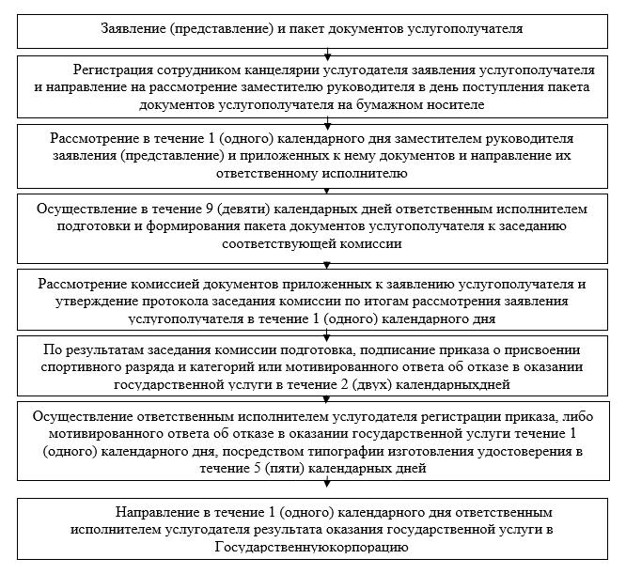

Приложение 2 к регламенту
государственной услуги "Присвоение
спортивных разрядов: "кандидат в мастера
спорта Республики Казахстан", спортсмен
1 разряда и квалификационных категорий:
тренер высшего уровня квалификации
первой категории, тренер среднего уровня
квалификации первой категории, методист
высшего уровня квалификации первой
категории, методист среднего уровня
квалификации первой категории,
инструктор-спортсмен высшего уровня
квалификации первой категории,
спортивный судья первой категории"
Схема функционального взаимодействия с Государственной корпорацией

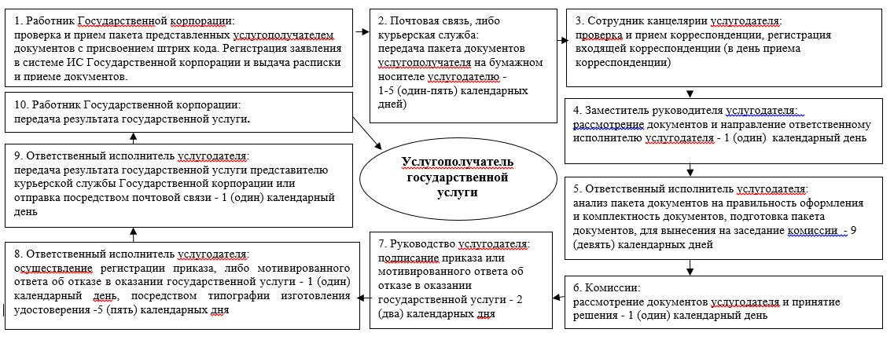

Приложение 3 к регламенту
государственной услуги "Присвоение
спортивных разрядов:"кандидат в мастера
спорта Республики Казахстан", спортсмен
1 разряда и квалификационных категорий:
тренер высшего уровня квалификации
первой категории, тренер среднего уровня
квалификации первой категории,
методист высшего уровня квалификации
первой категории, методист среднего
уровня квалификации первой категории,
инструктор-спортсмен высшего уровня
квалификации первой категории,
спортивный судья первой категории"
Справочник бизнес-процессов оказания государственной услуги "Присвоение спортивных разрядов: "кандидат в мастера спорта Республики Казахстан", спортсмен 1 разряда и квалификационных категорий: тренер высшего уровня квалификации первой категории, тренер среднего уровня квалификации первой категории, методист высшего уровня квалификации первой категории, методист среднего уровня квалификации первой категории, инструктор-спортсмен высшего уровня квалификации первой категории, спортивный судья первой категории"

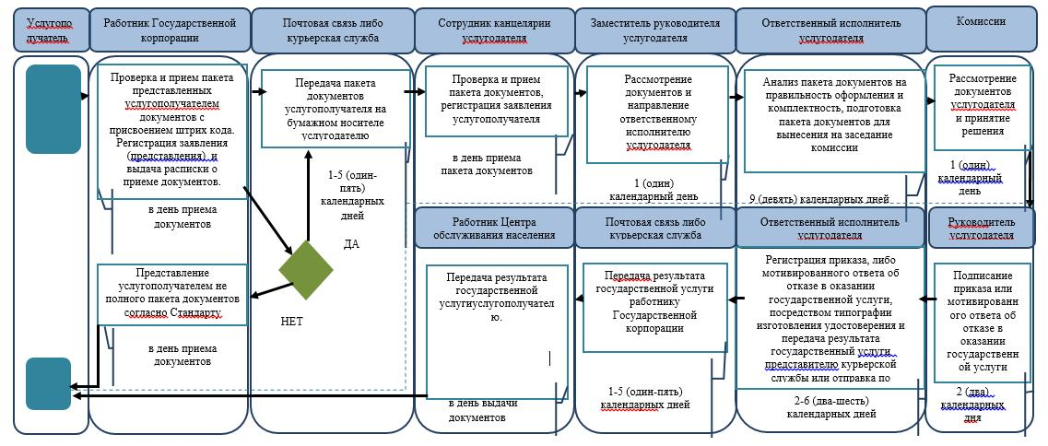

Условные обозначения:

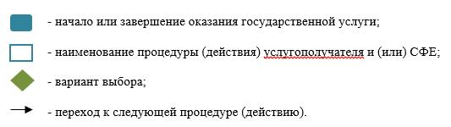

Приложение 2 к постановлению
акимата Жамбылской области
от 24 февраля 2016 года № 60
Приложение 3 к постановлению
акимата Жамбылской области
от 15 мая 2015 года № 102
Регламент государственной услуги
"Присвоение спортивных разрядов: спортсмен 2 разряда, спортсмен 3 разряда, спортсмен 1 юношеского разряда, спортсмен 2 юношеского разряда, спортсмен 3 юношеского разряда и квалификационных категорий тренер высшего уровня квалификации второй категории, тренер среднего уровня квалификации второй категории, методист высшего уровня квалификации второй категории, методист среднего уровня квалификации второй категории, инструктор-спортсмен высшего уровня квалификации второй категории, спортивный судья"
1. Общие положения
1. Настоящий регламент государственной услуги "Присвоение спортивных разрядов: спортсмен 2 разряда, спортсмен 3 разряда, спортсмен 1 юношеского разряда, спортсмен 2 юношеского разряда, спортсмен 3 юношеского разряда и квалификационных категорий тренер высшего уровня квалификации второй категории, тренер среднего уровня квалификации второй категории, методист высшего уровня квалификации второй категории, методист среднего уровня квалификации второй категории, инструктор-спортсмен высшего уровня квалификации второй категории, спортивный судья" (далее - регламент) разработан в соответствии с Законом Республики Казахстан от 15 апреля 2013 года "О государственных услугах", Стандартом государственной услуги "Присвоение спортивных разрядов: спортсмен 2 разряда, спортсмен 3 разряда, спортсмен 1 юношеского разряда, спортсмен 2 юношеского разряда, спортсмен 3 юношеского разряда и квалификационных категорий тренер высшего уровня квалификации второй категории, тренер среднего уровня квалификации второй категории, методист высшего уровня квалификации второй категории, методист среднего уровня квалификации второй категории, инструктор-спортсмен высшего уровня квалификации второй категории, спортивный судья", утвержденного приказом Министра культуры и спорта Республики Казахстан № 139 от 17 апреля 2015 года "Об утверждении стандартов государственных услуг в сфере физической культуры и спорта"(далее - стандарт).
2. Государственная услуга "Присвоение спортивных разрядов: спортсмен 2 разряда, спортсмен 3 разряда, спортсмен 1 юношеского разряда, спортсмен 2 юношеского разряда, спортсмен 3 юношеского разряда и квалификационных категорий тренер высшего уровня квалификации второй категории, тренер среднего уровня квалификации второй категории, методист высшего уровня квалификации второй категории, методист среднего уровня квалификации второй категории, инструктор-спортсмен высшего уровня квалификации второй категории, спортивный судья" (далее – государственная услуга) оказывается отделами физической культуры и спорта акимата города Тараз и акиматов районов Жамбылской области (далее – услугодатель).
Прием заявлений и выдача результатов оказания государственной услуги осуществляется через Некоммерческое акционерное общество "Государственная корпорация "Правительство для граждан" (далее – Государственная корпорация).
3. Форма оказания государственной услуги: бумажная.
4. Результатом государственной услуги является удостоверение о присвоении спортивного разряда, удостоверение о квалификационной категории или копия приказа о присвоении спортивного разряда, квалификационной категории, либо мотивированный ответ об отказе в оказании государственной услуги в случаях и по основаниям, установленным законами Республики Казахстан.
Форма предоставления результата оказания государственной услуги: бумажная.
2. Описание порядка действий структурных подразделений (работников) услугодателя в процессе оказания государственной услуги
5. Основанием для начала процедуры по оказанию государственной услуги является наличие заявления физического лица (далее – услугополучателя) о предоставлении государственной услуги либо его представителя по доверенности с приложением необходимых документов для получения государственной услуги, предусмотренных пунктом 9 Стандарта.
6. Содержание каждой процедуры (действия), входящей в состав процесса оказания государственной услуги, длительность их выполнения:
1) регистрация сотрудником канцелярии услугодателя заявления услугополучателя и направление на рассмотрение руководителю отдела физической культуры и спорта акимата города Тараз и акиматов районов Жамбылской (далее – руководитель услугодателя) в день поступления пакета документов услугополучателя на бумажном носителе;
2) рассмотрение в течение 1 (одного) календарного дня руководителем услугодателя заявления и приложенных к нему документов и направление их ответственному исполнителю;
3) осуществление в течение 9 (девяти) календарных дней ответственным исполнителем подготовки и формирования пакета документов услугополучателя к заседанию районной (городской) комиссии по присвоению спортивных разрядов и категорий (далее - комиссия);
4) рассмотрение комиссией документов приложенных к заявлению услугополучателя и утверждение протокола заседания комиссии по итогам рассмотрения заявления услугополучателя в течение 1 (одного) календарного дня;
5) по результатам заседания комиссии подготовка, подписание приказа о присвоении спортивного разряда и категорий или мотивированного ответа об отказе в оказании государственной услуги в течение 2 (двух) календарных дней;
6) осуществление ответственным исполнителем услугодателя в течение 1 (одного) календарного дня регистрации приказа о присвоении спортивного разряда, квалификационной категории, либо мотивированного ответа об отказе в оказании государственной услуги, в течение 5 (пяти) календарных дней посредством типографии изготовления удостоверения о присвоении спортивного разряда, удостоверения о присвоении квалификационной категории;
7) передача в течение 1 (одного) календарного дня ответственным исполнителем услугодателя результата государственной услуги представителю курьерской службы Государственной корпорации или отправка посредством почтовой связи.
7. Результаты процедуры (действия) по оказанию государственной услуги, который служит основанием для начала выполнения следующей процедуры (действия):
1) зарегистрированный запрос с входящим номером;
2) полнота представленных документов;
3) решения по результатам рассмотрения документов комиссией;
4) подписание руководителем услугодателя решения по присвоению спортивного разряда или категории, либо мотивированного ответа об отказе в оказании государственной услуги;
5) направление результата оказания государственной услуги на бумажном носителе.
3. Описание порядка взаимодействия структурных подразделений (работников) услугодателя в процессе оказания государственной услуги
8. Структурные подразделения и работники услугодателя, которые участвуют в процессе оказания государственной услуги:
1) канцелярия услугодателя;
2) руководитель услугодателя;
3) ответственный исполнитель;
4) районная (городская) комиссия по присвоению спортивных разрядов и категорий.
9. Описание последовательности действий с указанием срока выполнения каждого действия приведены в приложении 1 к настоящему Регламенту государственной услуги.
4. Описание порядка взаимодействия с Государственной корпорацией, а также порядка использования информационных систем в процессе оказания государственной услуги
10. Описание порядка обращения в Государственную корпорацию и (или) к иным услугодателям, длительность обработки запроса услугополучателя, схема функционального взаимодействия с Государственной корпорацией прилагается согласно приложению 2 к настоящему Регламенту государственной услуги.
Для получения услуги услугополучатель обращается в Государственную корпорацию по месту регистрации.
Прием в Государственной корпорации осуществляется в порядке "электронной очереди" без ускоренного обслуживания. При желании услугополучателя возможно "бронирование" электронной очереди посредством портала.
Подтверждением принятия заявления является опись, копия которой вручается услугополучателю с отметкой о дате приема документов указанным органом и датой планируемой выдачи результата.
Длительность обработки запроса услугополучателя в Государственной корпорации – 15 минут.
11.Описание процесса получения результата оказания государственной услуги через Государственную корпорацию, его длительность:
1) для получения результата оказания государственной услуги услугополучатель с описью документов, которая была ему вручена при подаче заявления обращается в Государственную корпорацию;
2) длительность выдачи результата оказания государственной услуги – 15 минут.
12. Пошаговые действия и решения через Государственную корпорацию:
1) услугополучатель подает заявление в Государственную корпорацию;
2) сотрудник Государственной корпорации осуществляет идентификацию личности услугополучателя либо его представителя по доверенности и проверяет полноту пакета документов, согласно перечню документов, предусмотренному стандартом государственной услуги, проводит регистрацию заявления.
В случае предоставления услугополучателем неполного пакета документов сотрудник Государственной корпорации отказывает в приеме заявления;
3) инспектор накопительного отдела Государственной корпорации передает документы услугодателю по почте, либо курьерской службой;
4) услугодатель проводит процедуру рассмотрения, оформления, присвоения спортивных разрядов, категорий и направляет результат государственной услуги через ответственного исполнителя услугодателя в Государственную корпорацию по почте, либо курьерской службой.
5) Государственная корпорация выдает услугополучателю удостоверение о присвоении спортивного разряда, удостоверение о присвоении категории тренерам, методистам, инструкторам-спортсменам, удостоверение о присвоении судейской категории по спорту или копию приказа о присвоении спортивного разряда и категорий, либо мотивированный ответ об отказе в оказании государственной услуги.
5. Заключительные положения
13. Подробное описание последовательности процедур (действий), взаимодействий структурных подразделений (работников) услугодателя в процессе оказания государственной услуги, а также описание порядка взаимодействия с иными услугодателями и (или) Государственной корпорацией отражается в справочнике бизнес-процессов оказания государственной услуги согласно приложению 3 к настоящему регламенту. Справочник бизнес-процессов оказания государственной услуги размещается на веб-портале "электронного правительства", интернет–ресурсе услугодателя.
Приложение 1 к регламенту
государственной услуги
"Присвоение спортивных разрядов:
спортсмен 2 разряда, спортсмен
3 разряда, спортсмен 1 юношеского
разряда, спортсмен 2 юношеского
разряда, спортсмен 3 юношеского
разряда и квалификационных
категорий тренер высшего уровня
квалификации второй категории,
тренер среднего уровня
квалификации второй категории,
методист высшего уровня
квалификации второй категории,
методист среднего уровня
квалификации второй категории,
инструктор-спортсмен высшего
уровня квалификации второй
категории, спортивный судья"
Описание последовательности действий с указанием срока выполнения каждого действия

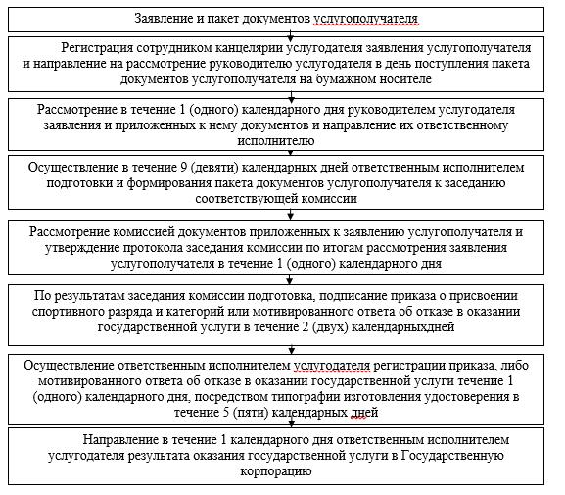

Приложение 2 к регламенту
государственной услуги "Присвоение
спортивных разрядов: спортсмен
2 разряда, спортсмен 3 разряда,
спортсмен 1 юношеского разряда,
спортсмен 2 юношеского разряда,
спортсмен 3 юношеского разряда и
квалификационных категорий тренер
высшего уровня квалификации второй
категории, тренер среднего уровня
квалификации второй категории,
методист высшего уровня квалификации
второй категории, методист среднего
уровня квалификации второй категории,
инструктор-спортсмен высшего уровня
квалификации второй категории,
спортивный судья"
Схема функционального взаимодействия с Государственной корпорацией

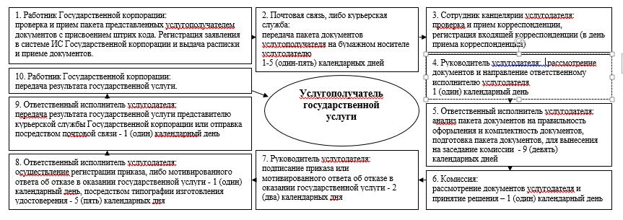

Приложение 3 к регламенту
государственной услуги "Присвоение
спортивных разрядов: спортсмен
2 разряда, спортсмен 3 разряда,
спортсмен 1 юношеского разряда,
спортсмен 2 юношеского разряда,
спортсмен 3 юношеского разряда и
квалификационных категорий тренер
высшего уровня квалификации второй
категории, тренер среднего уровня
квалификации второй категории,
методист высшего уровня
квалификации второй категории,
методист среднего уровня
квалификации второй категории,
инструктор-спортсмен высшего
уровня квалификации второй
категории, спортивный судья"
Справочник бизнес-процессов оказания государственной услуги "Присвоение спортивных разрядов: спортсмен 2 разряда, спортсмен 3 разряда, спортсмен 1 юношеского разряда, спортсмен 2 юношеского разряда, спортсмен 3 юношеского разряда и квалификационных категорий тренер высшего уровня квалификации второй категории, тренер среднего уровня квалификации второй категории, методист высшего уровня квалификации второй категории, методист среднего уровня квалификации второй категории, инструктор-спортсмен высшего уровня квалификации второй категории, спортивный судья"

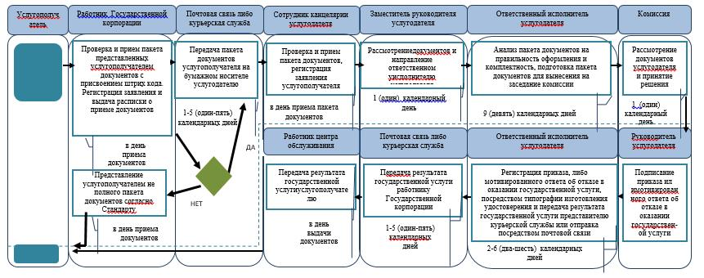

Условные обозначения:

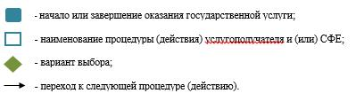

© 2012. РГП на ПХВ «Институт законодательства и правовой информации Республики Казахстан» Министерства юстиции Республики Казахстан

